Лабка №5 (5-ЗЖ) – DentLux жобасы
Жеткізуді жоспарлау: WBS, релиз жоспары, тәуелділіктер, командалар топологиясы, RACI және capacity
Жоба: DentLux – «Bas Dent» стоматологиялық клиникасының веб-сайты және онлайн жазылу жүйесі (пр. Мәңгілік Ел, 26).
Репозиторий: https://github.com/akaashia/dentlux-portal/tree/main/docs
Пән: АТ-жобаларды басқару · 5-апта · 2026 күз

Команда құрамы
Рөл | Аты-жөні | Жауапкершілік
Project Manager, Frontend Lead & QA Engineer | Ізбасхан Әселхан | Жобаны басқару, веб-сайт интерфейсі, сапаны бақылау, бизнес-кейс, сұхбаттар және ФЕТ спецификациясы
Lead Backend Developer & DevOps Engineer | Жандос Арлан | Серверлік архитектура, API, Docker, CI/CD, Prometheus/Grafana мониторингі
DB Architect | Еділ Шыңтас | Дерекқор архитектурасы, PostgreSQL схемалары, транзакциялар қауіпсіздігі, аудит журналдары және деректерді миграциялау
Жоба аясы туралы ескерту. DentLux – ең алдымен веб-сайт: пациент сайт арқылы филиал, қызмет, дәрігер мен уақытты таңдап жазылады, әкімші сайттың әкімші панелінен жазбаларды басқарады. Telegram/SMS – сайттағы жазылуды растайтын және еске салатын қосымша арна. Бұл құжат 4-ЗЖ-дағы MVP шекарасына сәйкес құрылған: жеке кабинет, онлайн төлем, медициналық карта/рентген, бонус жүйесі, AI-диагностика және мобильді қосымша WBS-ке кірмейді.

5-ЗЖ. 1-БӨЛІК: WBS және WBS сөздігі

1. Жобаның WBS-і (3 деңгейге дейін)
Деңгейлер: 1-деңгей – жоба; 2-деңгей – нәтижелер тобы; 3-деңгей – жұмыс пакеттері. Әр пакеттің дәл бір ата-анасы бар. WBS-те ретті де, күндерді де көрсетпейміз – олар 2-бөлімдегі релиз жоспарында. Бағалар еңбексыйымдылық (адам-сағат) ретінде берілген.
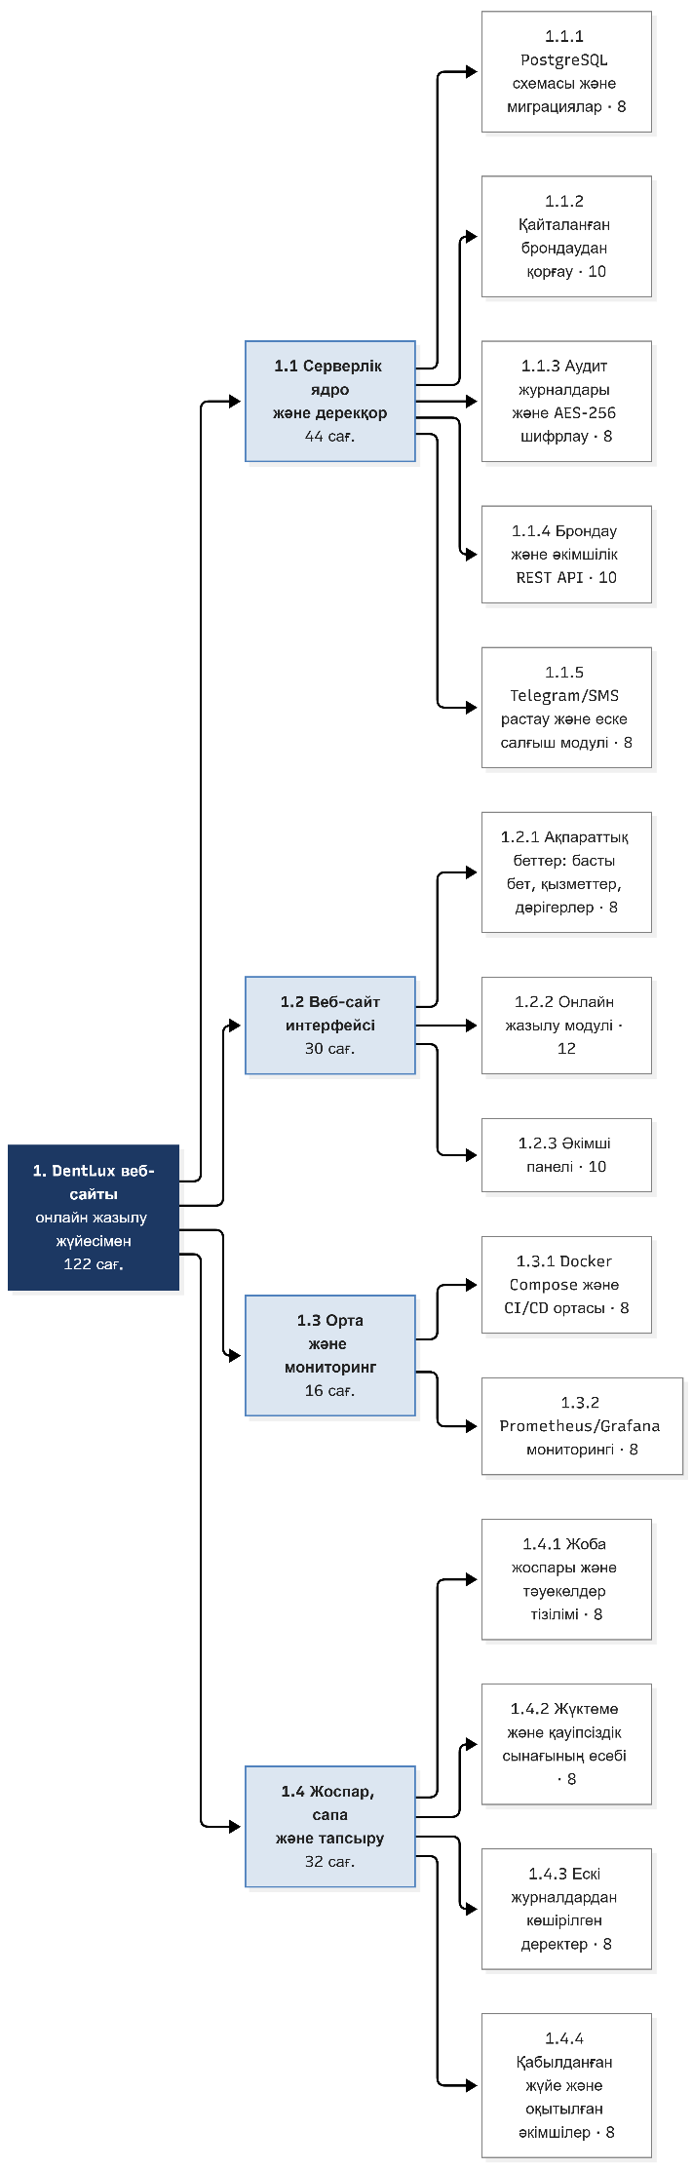
Код | Элемент (нәтиже) | Нәтиже түсіндірмесі | Сағат
1 | DentLux веб-сайты (онлайн жазылу жүйесімен) | Клиниканың жұмыс істейтін, қабылданған сайты | 122
1.1 | Серверлік ядро және дерекқор | Жұмыс істейтін API мен қорғалған дерекқор | 44
1.1.1 | PostgreSQL схемасы және миграциялар |  | 8
1.1.2 | Қайталанған брондаудан қорғау (транзакциялық логика) |  | 10
1.1.3 | Аудит журналдары және дербес деректерді шифрлау (AES-256) |  | 8
1.1.4 | Брондау және әкімшілік REST API (OpenAPI бойынша) |  | 10
1.1.5 | Telegram/SMS растау және еске салғыш модулі |  | 8
1.2 | Веб-сайт интерфейсі | Пациент пен әкімші көретін сайт беттері | 30
1.2.1 | Ақпараттық беттер: басты бет, филиал, қызметтер мен бағалар, дәрігерлер |  | 8
1.2.2 | Онлайн жазылу модулі (слот таңдау, дерек енгізу, растау) |  | 12
1.2.3 | Әкімші панелі (кесте, «Келді»/«No-show», жазылуды жылжыту) |  | 10
1.3 | Орта және мониторинг | Бір пәрменмен көтерілетін және бақыланатын орта | 16
1.3.1 | Docker Compose және CI/CD ортасы |  | 8
1.3.2 | Prometheus/Grafana мониторингі және алерттер |  | 8
1.4 | Жоспар, сапа және тапсыру | Тексерілген, көшірілген және қабылданған жүйе | 32
1.4.1 | Жоба жоспары және тәуекелдер тізілімі |  | 8
1.4.2 | Жүктеме және қауіпсіздік сынағының есебі |  | 8
1.4.3 | Ескі журналдардан көшірілген деректер |  | 8
1.4.4 | Қабылданған жүйе және оқытылған әкімшілер (нұсқаулықпен) |  | 8

100 пайыз ережесімен тексеру: балалардың қосындысы ата-анаға тең
Ата-ана | Балаларының қосындысы (сағат) | Ата-ана (сағат) | Сәйкес
1.1 Серверлік ядро және дерекқор | 8 + 10 + 8 + 10 + 8 | 44 | ✓
1.2 Веб-сайт интерфейсі | 8 + 12 + 10 | 30 | ✓
1.3 Орта және мониторинг | 8 + 8 | 16 | ✓
1.4 Жоспар, сапа және тапсыру | 8 + 8 + 8 + 8 | 32 | ✓
1 DentLux веб-сайты | 44 + 30 + 16 + 32 | 122 | ✓
Қорытынды: ешбір тармақ екі рет есептелмеген және артық жұмыс жоқ. Кез келген пакет 8/80 ережесіне сай (8 сағаттан кем емес, 80 сағаттан артық емес). Барлық элементтер – нәтиже (зат есім: «қабылданған жүйе», «көшірілген деректер»), әрекет емес («қабылдау», «көшіру» емес).
WBS-ке кірмейтіндер (MVP-ден тыс, 4-ЗЖ бойынша): жеке кабинет және жазылуды пациенттің өзі өзгерту/болдырмау, онлайн төлем, медициналық карта және рентген файлдары, бонус жүйесі, AI-диагностика, мобильді native қосымша.
Үйлестіру еңбегі. Кездесулер, код-ревью және талдаулар жеке пакет емес – олар 3-бөлімдегі capacity есебінде 15% үйлестіру ретінде шегеріледі.

2. WBS сөздігі (5 жұмыс пакеті)
Сөздікке түсініксіздігі, тәуекелі немесе сыртқы тәуелділігі көбірек 5 пакет алынды: транзакциялық қорғау, хабарлама модулі, онлайн жазылу модулі, жүктеме сынағы және деректерді көшіру. «Жауапты» – пакетті орындаушы (R); есеп беретін тұлға (A) RACI матрицасында көрсетілген.

Жұмыс пакеті 1.1.2 – Қайталанған брондаудан қорғау (транзакциялық логика)
Не кіреді | Слотты тексеру және бекіту логикасы; PostgreSQL деңгейіндегі бірегейлік шектеуі (UNIQUE дәрігер + күн + уақыт) және транзакциядағы SELECT … FOR UPDATE; қақтығыс кезінде түсінікті қате коды; параллель сұраныстарға арналған автотест.
Не кірмейді | Жазылу экрандарының дизайны (1.2.2); хабарлама жіберу (1.1.5); онлайн төлем.
Нәтиже | Бір слотқа екі пациент жазыла алмайтын серверлік механизм.
Қабылдау критерийі | Бір слотқа бір мезгілде 2 сұраныс жіберілгенде (тест 20 рет қайталанады) тек біріншісі сәтті болады, екіншісі «Слот бос емес» қатесін алады; базада қайталанған жазба 0; deadlock 0 (ФЕТ №13).
Жауапты | Еділ Шыңтас (DB Architect)
Бағалау | 10 сағат
Тәуелділіктер (алдыңғылары) | 1.1.1 (схема дайын); 1.1.4-пен API келісімшарты (OpenAPI) алдын ала келісіледі.
Жорамалдар / сыртқы тәуелділік | Жорамал: слот ұзақтығы бекітілген (30 минут) және клиника кестесі бір дәрігерге бір кабинет деп есептейді. Сыртқы: D1 – дәрігерлер кестесі.

Жұмыс пакеті 1.1.5 – Telegram/SMS растау және еске салғыш модулі
Не кіреді | Жазылу сәтті болғанда растау хабарламасы (US-08); қабылдауға 2 сағат қалғанда еске салғыш (cron, US-09); сәтсіз жіберуді 3 рет қайталау (retry); сәтсіздікте әкімшіге алерт.
Не кірмейді | Жеке кабинет және пациенттің хабарлама арқылы жазылуды өзгертуі; чат-бот сценарийлері; хабарлама мәтіндерін әкімшінің өңдеуі.
Нәтиже | Жазылу кезінде растау, қабылдауға дейін еске салу жіберетін жұмыс істейтін модуль.
Қабылдау критерийі | Тест пациентке жазылудан кейін 1 минут ішінде растау келеді; 2 сағат қалғанда еске салғыш келеді; арна істен шықса, 3 қайталаудан кейін әкімші панеліне алерт түседі; API жауабы < 1,5 сек (ФЕТ №7).
Жауапты | Жандос Арлан (Backend/DevOps)
Бағалау | 8 сағат
Тәуелділіктер (алдыңғылары) | 1.1.1; 1.1.4 (оқиға «бронь жасалды»).
Жорамалдар / сыртқы тәуелділік | Сыртқы: D3 – Telegram-бот токені (23.10.2026), D2 – SMS-шлюздің тест қолжетімділігі (30.10.2026). Б жоспары: mock-провайдер және тек Telegram арнасы.

Жұмыс пакеті 1.2.2 – Онлайн жазылу модулі (сайттың негізгі бөлігі)
Не кіреді | Сайттағы жазылу ағыны: қызмет → дәрігер → күн мен бос слот → аты-жөні/телефон → растау (US-02, 05, 06, 07); форма валидациясы; қателер мен «Бос уақыт жоқ» күйлері; қазақ/орыс тілдері (ФЕТ №8); мобильді экранға бейімділік.
Не кірмейді | Онлайн төлем; жеке кабинет; жазылуды пациенттің өзі болдырмауы; әкімші панелі (1.2.3).
Нәтиже | Пациент сайт арқылы жазылуды тұтас ресімдей алатын жұмыс істейтін модуль.
Қабылдау критерийі | Тест пациент жазылу ағынын 3 минуттан аз уақытта аяқтайды; жазылу базада сақталады және сәттілік экраны шығады; басқа біреу слотты алып қойса, түсінікті қате көрсетіледі; бос өріс пен қате телефон форматы ескертіледі.
Жауапты | Ізбасхан Әселхан (Frontend Lead)
Бағалау | 12 сағат
Тәуелділіктер (алдыңғылары) | 1.2.1 (беттер мен каталог); 1.1.2 және 1.1.4 (брондау API мен қорғау).
Жорамалдар / сыртқы тәуелділік | Жорамал: API келісімшарты (OpenAPI) 1-инкременттің соңына дейін бекітіледі, интерфейс заглушкаға қарсы жасала береді. Сыртқы: D1 (кесте), D5 (дәрігерлер мәліметі).

Жұмыс пакеті 1.4.2 – Жүктеме және қауіпсіздік сынағының есебі
Не кіреді | JMeter/k6 сценарийі (жазылу ағыны); 200 бір мезгілдегі пайдаланушы кезіндегі p95 өлшеу (US-14, ФЕТ №1); 3 есе өсімге стресс-тест (ФЕТ №3); RBAC рөлдерін және дербес деректердің шифрлануын тексеру (ФЕТ №4, US-15); нәтиже есебі.
Не кірмейді | Толық пенетрация-тестілеу; сыртқы аудит; өндірістік желіні баптау.
Нәтиже | Өнімділік пен қауіпсіздік көрсеткіштері жазылған сынақ есебі.
Қабылдау критерийі | 200 бір мезгілдегі пайдаланушыда p95 < 800 мс; 600 пайдаланушыда жүйе құламайды; шифрланбаған дербес дерек табылмайды; алынған нәтижелер есепте кестемен берілген. Критерий орындалмаса, есеп «сәтсіз» деп жабылып, түзету бэклогқа түседі.
Жауапты | Жандос Арлан (DevOps); есеп беретін (A) – Ізбасхан Әселхан (QA)
Бағалау | 8 сағат
Тәуелділіктер (алдыңғылары) | 1.1.2, 1.1.3, 1.1.4, 1.2.2 (сынаққа жететін ағын бар); 1.3.1 (сынақ ортасы).
Жорамалдар / сыртқы тәуелділік | Жорамал: сынақ локалды Docker-ортада өткізіледі. Сыртқы: D4 – KZ хостинг (қолжетімді болса, сынақ сол жерде қайталанады).

Жұмыс пакеті 1.4.3 – Ескі журналдардан көшірілген деректер
Не кіреді | Қағаз/Excel журналдардағы белсенді (болашақ) жазбаларды жинау және стандарттау; импорт скрипті; көшірілген мен бастапқы жазбаларды салыстыру; кері қайтару (rollback) жоспары (ФЕТ №11, №15).
Не кірмейді | Архивтік (өткен) жазбалар; пациенттің медициналық картасы; деректерді қолмен түзету қызметі.
Нәтиже | Барлық белсенді жазбалары жаңа базада тұрған жүйе.
Қабылдау критерийі | Белсенді жазбалардың 100%-ы көшірілді; салыстыру есебінде айырма 0; импорттан кейін бір мезгілде екі жүйемен жұмыс істеу кезеңінде (1 апта) деректер алшақтығы болмады; кері қайтару тесттен өтті.
Жауапты | Еділ Шыңтас (DB Architect)
Бағалау | 8 сағат
Тәуелділіктер (алдыңғылары) | 1.1.1, 1.1.3; веха M2 (онлайн жазылу жұмыс істейді).
Жорамалдар / сыртқы тәуелділік | Жорамал: белсенді жазбалар саны шағын (бір аптаның-айдың болашақ жазбалары). Сыртқы: D7 – клиника бере алатын белсенді жазбалар көшірмесі (20.11.2026). Б жоспары: жазбаларды әкімші панелі арқылы қолмен енгізу.

5-ЗЖ. 2-БӨЛІК: Релиздер және тәуелділіктер

3. Семестрге релиз жоспары (3 инкремент)
Жоба 12 апта жүреді (05.10.2026 – 27.12.2026). Релиз күндері бекітіледі, ал мазмұны – жоқ: үлгермесек, күн емес, функция жылжиды (ең алдымен P2 басымдықты US-04 мен US-13). Инкременттер ішкі жүйелер бойынша емес, пайдаланушы сценарийі бойынша кесілген. Жоспардың соңында резерв апта қойылған (21–27 желтоқсан).
Кезең | Мерзімі | Апталар | Жоспарлы жүктеме | Релиз / веха
Инкремент 1 | 05.10 – 08.11.2026 | 1–5 | 40 сағат | M1 – 08.11.2026
Инкремент 2 | 09.11 – 29.11.2026 | 6–8 | 40 сағат | M2 – 29.11.2026
Инкремент 3 | 30.11 – 20.12.2026 | 9–11 | 42 сағат | M3 – 20.12.2026
Резерв | 21.12 – 27.12.2026 | 12 | – | Қорғауға дайындық, қалған түзетулер

Инкремент 1 – «Пациент сайттан ақпаратты көреді»
Мақсаты | Пациент сайтты ашып, клиниканың филиалын, қызметтері мен бағаларын және дәрігерлерін көре алады; жүйе бір пәрменмен көтеріледі, дерекқор қорғалған.
Мазмұны | US-01, US-03, US-04, US-15 (шифрлау). Пакеттер: 1.1.1, 1.1.3, 1.2.1, 1.3.1, 1.4.1 (40 сағат).
Веха | M1 (08.11.2026): «Сайттың ақпараттық бөлігі мен дерекқор демо-ортада көтерілді».
Дайындық критерийі | docker compose up бір пәрменмен барлық сервисті қатесіз көтереді; миграциялар қатесіз өтеді; басты бет, қызметтер мен бағалар, дәрігерлер беттері ашылады; деректер AES-256 арқылы шифрланған; OpenAPI келісімшарты бекітілді; D1, D5, D6 расталды.

Инкремент 2 – «Пациент сайт арқылы жазылады»
Мақсаты | Пациент сайтта дәрігер мен бос уақытты таңдап жазылуды тұтас ресімдейді, растауды Telegram/SMS арқылы алады; екі пациент бір слотқа жазыла алмайды.
Мазмұны | US-02, US-05, US-06, US-07, US-08, US-09. Пакеттер: 1.1.2, 1.1.4, 1.1.5, 1.2.2 (40 сағат).
Веха | M2 (29.11.2026): «Онлайн жазылу процесі соңына дейін жұмыс істейді».
Дайындық критерийі | Сценарий «қызмет → дәрігер → слот → дерек → растау» 3 минуттан аз; параллель 2 сұраныста дубль 0 (20 қайталау); тест пациентке растау хабарламасы келеді; еске салғыш 2 сағат бұрын жіберіледі; D2, D3 расталды.

Инкремент 3 – «Әкімші басқарады, жүйе қабылдауға дайын»
Мақсаты | Әкімші сайттың панелінде күнделікті кестені көріп, пациент статусын белгілейді және жазылуды жылжытады; жүйе көшірілген деректермен, мониторингпен және сынақ есебімен тапсыруға дайын.
Мазмұны | US-10, US-11, US-12, US-13, US-14. Пакеттер: 1.2.3, 1.3.2, 1.4.2, 1.4.3, 1.4.4 (42 сағат).
Веха | M3 (20.12.2026): «Қабылдау сынақтары өтті, жүйе қорғауға дайын».
Дайындық критерийі | p95 < 800 мс (200 пайдаланушы); белсенді жазбалардың 100%-ы көшірілді; Grafana-да алерт p95 > 1 сек кезінде жұмыс істейді; әкімші оқытылды және нұсқаулық берілді; клиника әкімшісі (А. Смағұлова) қабылдау актісін растады; D4, D7 расталды.

Вехалар (күй ретінде тұжырымдалған)
Веха | Күні | Күй | Дайындық критерийі (қысқаша)
E0 | 09.10.2026 | Сыртқы веха: «Директор MVP шекарасын бекітті» | Жеке кабинет, төлем және т.б. келесі релизге қалатыны жазбаша расталды (D6)
M1 | 08.11.2026 | Сайттың ақпараттық бөлігі мен дерекқор демо-ортада көтерілді | Бір пәрменмен іске қосылады; ақпараттық беттер ашылады; шифрлау тесті өтті
M2 | 29.11.2026 | Онлайн жазылу процесі соңына дейін жұмыс істейді | 3 минуттан аз; дубль 0; растау хабарламасы келеді
M3 | 20.12.2026 | Қабылдау сынақтары өтті, жүйе қорғауға дайын | p95 < 800 мс; 100% көшірілді; қабылдау актісі расталды
Жеткізу (deploy) мен пайдаланушыларға қосуды (release) бөлек қарастырамыз: аяқталмаған модуль (мысалы, жазылуды жылжыту, US-13) feature flag артында кодқа кіреді, бірақ клиника әкімшісіне M3-ке дейін қосылмайды. Бір мезгілде екі жүйеде жұмыс істеу кезеңі (қағаз журнал + сайт) – M3-тен кейінгі 1 апта; ескі журналды тоқтату күні – 27.12.2026, жауапты – Ізбасхан Әселхан. Кері қайту критерийі: ауысудың алғашқы аптасында жазылудың 2%-дан көбі қатемен аяқталса, әкімші қағаз журналға оралады.

4. Тәуелділіктер картасы
Карта Mermaid-пен құрылды (бастапқы код төменде). Қызыл – сыртқы тәуелділіктер (иесі мен растау күнімен), көк – жұмыс пакеттері, жасыл – вехалар.
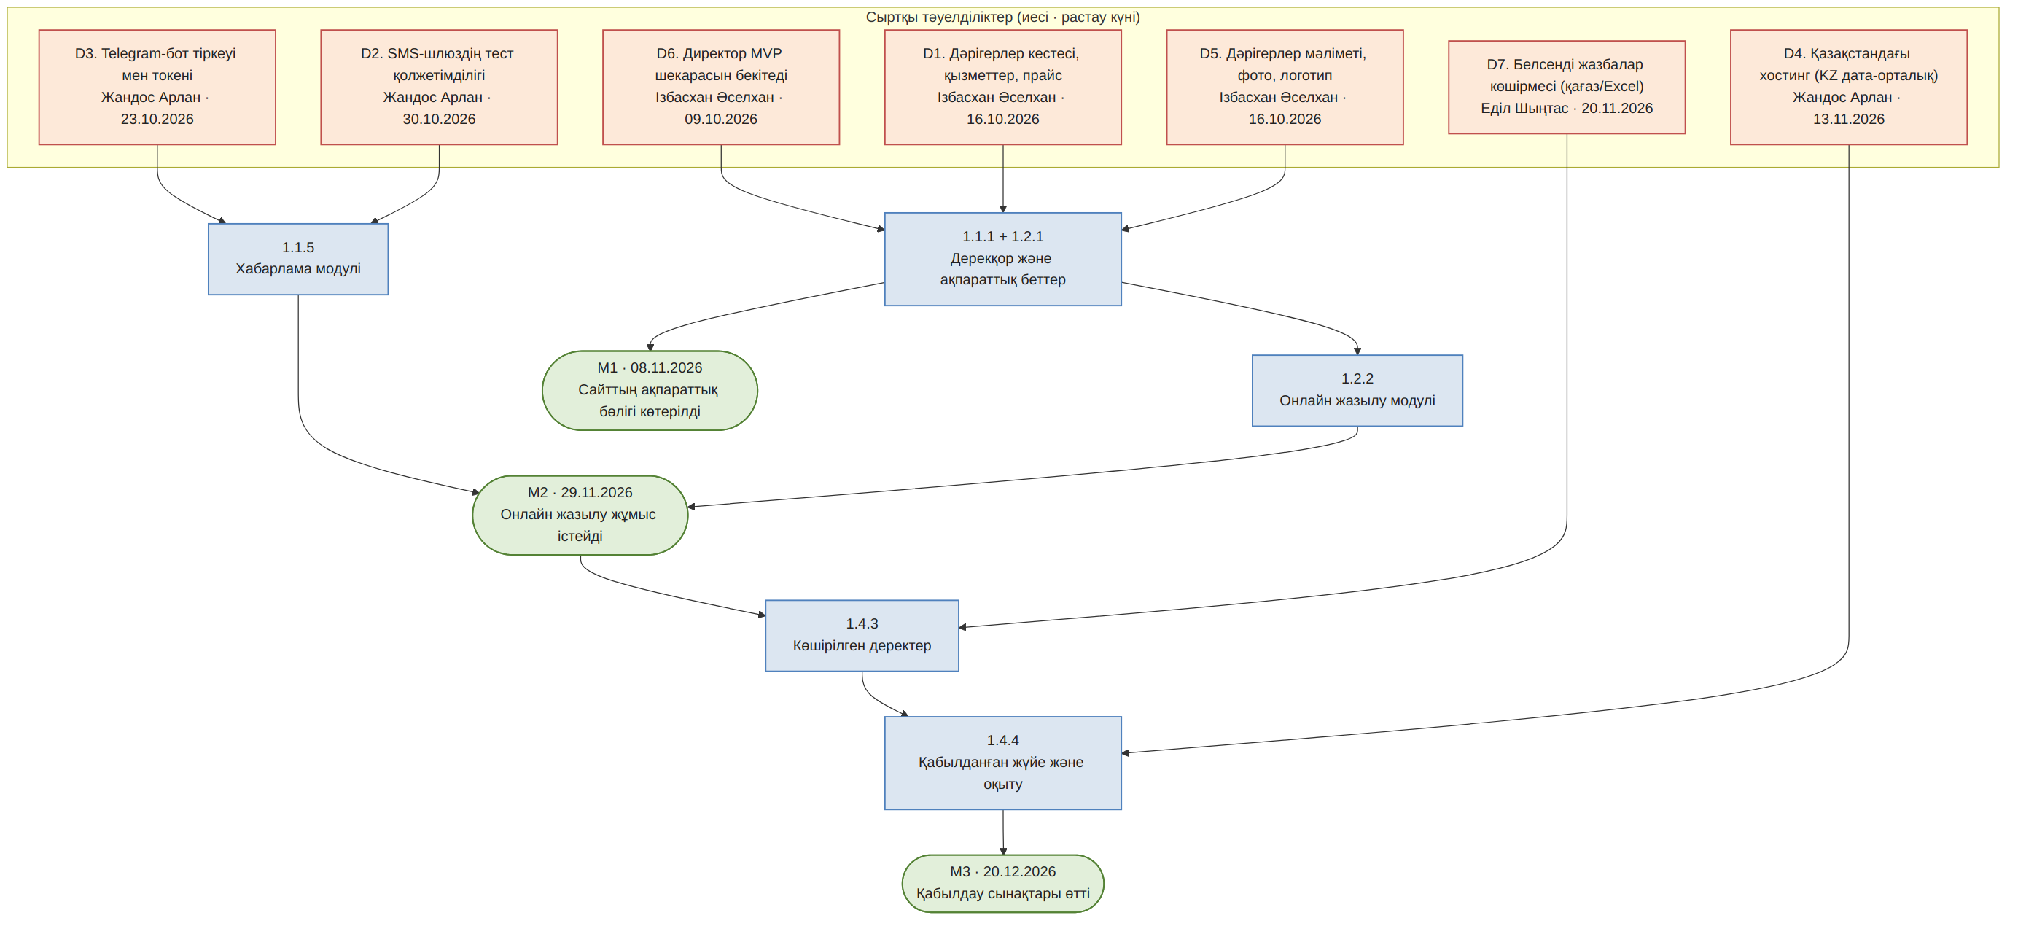
1-сурет. DentLux сыртқы тәуелділіктері, жұмыс пакеттері және вехалары

Сыртқы тәуелділіктер тізілімі
Иесі – тәуелділікті бақылап, расталуын қадағалайтын команда мүшесі; «кімнен күтеміз» – шешімді не затты беретін сыртқы тарап. Расталмаған тәуелділік тәуекелдер тізіліміне көшеді.
№ | Тәуелділік | Кімнен күтеміз | Иесі | Растау күні | Әсер ететін пакет / веха | Б жоспары
D1 | Дәрігерлердің жұмыс кестесі, қызметтер тізімі мен прайс-лист | Bas Dent бас әкімшісі А. Смағұлова | Ізбасхан Әселхан | 16.10.2026 | 1.2.1, 1.2.2 · M1 | Демо-деректер: слоттар 09:00–18:00
D2 | SMS-шлюздің тест API кілті | SMS-провайдер | Жандос Арлан | 30.10.2026 | 1.1.5 · M2 | Mock-провайдер, тек Telegram
D3 | Telegram-бот тіркеуі және токен (клиника атынан) | Клиника директоры (тапсырыс беруші) | Жандос Арлан | 23.10.2026 | 1.1.5 · M2 | Сынақ бот команданың аккаунтында
D4 | Қазақстандағы хостинг (KZ дата-орталық, ФЕТ №10) | Хостинг-провайдер | Жандос Арлан | 13.11.2026 | 1.4.4 · M3 | Локалды Docker-демо; хостингке көшу – келесі кезең
D5 | Дәрігерлер туралы мәлімет, фото, логотип | Клиника әкімшісі | Ізбасхан Әселхан | 16.10.2026 | 1.2.1 · M1 | Фотосыз карточкалар, мәтіндік профиль
D6 | MVP шекарасын бекіту (сыртқы веха E0) | Клиника директоры | Ізбасхан Әселхан | 09.10.2026 | 1.1.1, 1.2.1 · M1 | Шекара 4-ЗЖ-дағыдай қалады, жазбаша хабарланады
D7 | Белсенді жазбалар көшірмесі (қағаз/Excel журнал) | Клиника әкімшісі | Еділ Шыңтас | 20.11.2026 | 1.4.3 · M3 | Әкімші панелі арқылы қолмен енгізу
Тәуелділіктер әр статус-кездесуде (апта сайын) қайта қаралады. D2 мен D3 – ең қауіпті: екеуі де кідірсе, M2 хабарлама бөлігінсіз (mock арқылы) жабылады, нақты арна – M3-ке дейін қосылады.

Mermaid бастапқы коды
graph TB
subgraph EXT["Сыртқы тәуелділіктер (иесі · растау күні)"]
direction LR
D6["D6. Директор MVP шекарасын бекітеді<br/>Ізбасхан Әселхан · 09.10.2026"]
D1["D1. Дәрігерлер кестесі, қызметтер, прайс<br/>Ізбасхан Әселхан · 16.10.2026"]
D5["D5. Дәрігерлер мәліметі, фото, логотип<br/>Ізбасхан Әселхан · 16.10.2026"]
D3["D3. Telegram-бот тіркеуі мен токені<br/>Жандос Арлан · 23.10.2026"]
D2["D2. SMS-шлюздің тест қолжетімділігі<br/>Жандос Арлан · 30.10.2026"]
D7["D7. Белсенді жазбалар көшірмесі (қағаз/Excel)<br/>Еділ Шыңтас · 20.11.2026"]
D4["D4. Қазақстандағы хостинг (KZ дата-орталық)<br/>Жандос Арлан · 13.11.2026"]
end

A["1.1.1 + 1.2.1<br/>Дерекқор және ақпараттық беттер"]
B["1.1.5<br/>Хабарлама модулі"]
C["1.2.2<br/>Онлайн жазылу модулі"]
D["1.4.3<br/>Көшірілген деректер"]
E["1.4.4<br/>Қабылданған жүйе және оқыту"]

M1(["M1 · 08.11.2026<br/>Сайттың ақпараттық бөлігі көтерілді"])
M2(["M2 · 29.11.2026<br/>Онлайн жазылу жұмыс істейді"])
M3(["M3 · 20.12.2026<br/>Қабылдау сынақтары өтті"])

D6 --> A
D1 --> A
D5 --> A
A --> M1
A --> C
D3 --> B
D2 --> B
B --> M2
C --> M2
M2 --> D
D7 --> D
D --> E
D4 --> E
E --> M3

classDef ext fill:#FDE9D9,stroke:#C0504D,stroke-width:1.5px,color:#222
classDef wp fill:#DCE6F1,stroke:#4F81BD,stroke-width:1.5px,color:#222
classDef ms fill:#E2EFDA,stroke:#548235,stroke-width:1.5px,color:#222
class D1,D2,D3,D4,D5,D6,D7 ext
class A,B,C,D,E wp
class M1,M2,M3 ms
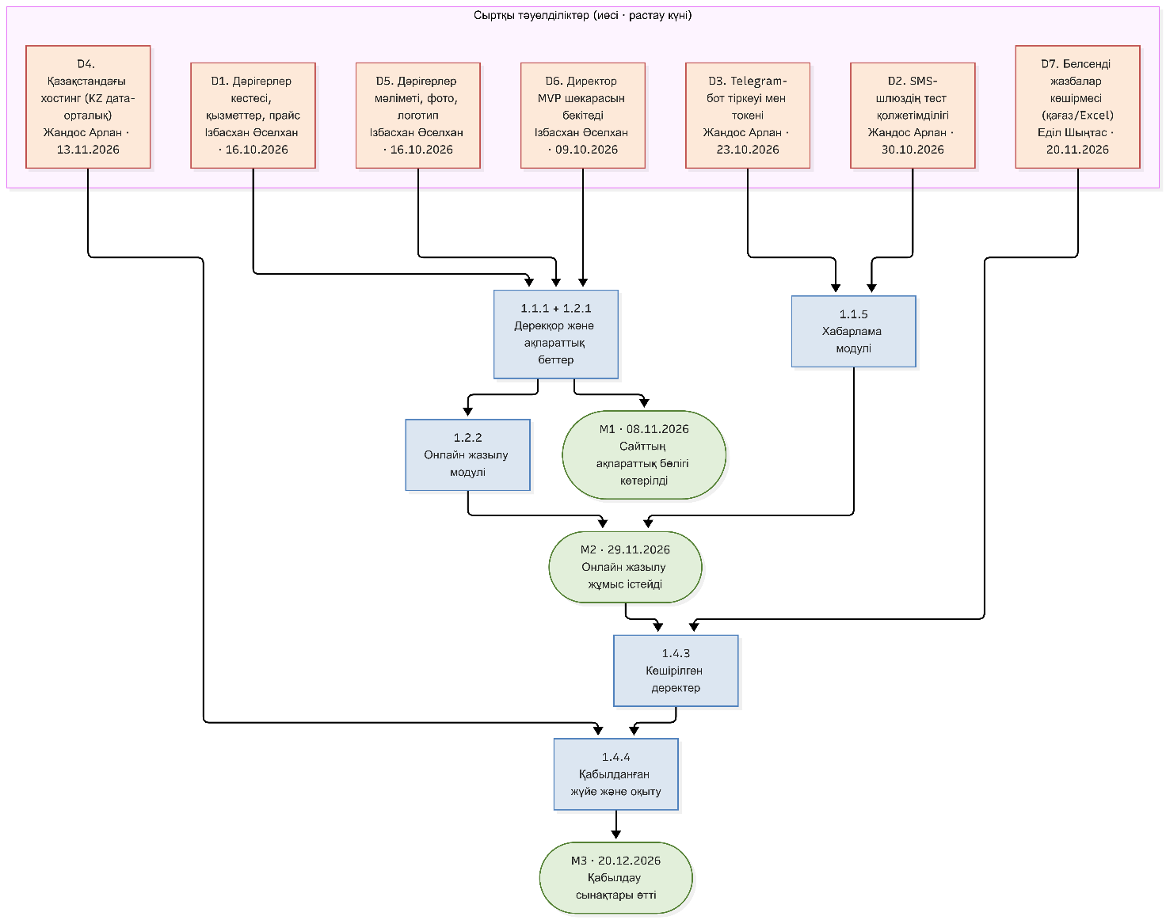

5-ЗЖ. 3-БӨЛІК: Команда және capacity

5. Командалар топологиясы
Таңдау: бір Stream-aligned (ағынға бағытталған) команда.
Негіздеме:
- Бір өнім, бір ағын. Үш адам бір өнімді – DentLux сайтын – жеткізеді: интерфейс, сервер мен дерекқор бір өзгеріс ағынына жатады. Рөлдер (Frontend, Backend/DevOps, DB) – команда ішіндегі мамандану, үш бөлек команда емес.
- Конвей заңы. Қабаттар бойынша үш команда (frontend / backend / DB) әр функцияға (мысалы, жазылу) үш рет келісім алуды талап етер еді. Біз алдымен қалаған архитектураны таңдадық – модульді монолит (React-сайт + API + PostgreSQL), содан кейін оның астына бір команданы қойдық. Командааралық тәуелділік жоқ, тек сыртқы тәуелділіктер қалады (D1–D7).
- Когнитивтік жүктеме. Команда бір өнімнің 5 технологиясын (React, API, PostgreSQL, Docker/CI/CD, Prometheus/Grafana) ұстайды – үш адамға шектен тыс емес. Рутинаны Platform командасына бермей, өзіне-өзі қызмет көрсететін құралдарға көшірдік: Docker Compose және GitHub Actions бір пәрменмен орта көтереді.
- Басқа түрлер неге қажет емес. Platform – бөлек команда үшін көлем шағын. Enabling – уақытша тәлімгер қажет емес, құзырет команда ішінде бар. Complicated-subsystem – күрделі сирек сараптама талап ететін бөлік жоқ (шифрлау – стандартты AES-256).
- Сыртқы әрекеттесу. Клиникамен (тапсырыс беруші) – collaboration режимі: апта сайынғы демо және кері байланыс; SMS/Telegram және хостинг провайдерлерімен – X-as-a-Service режимі: дайын API бойынша, ортақ ұсыныссыз.

6. RACI матрицасы (курстың негізгі артефакттары бойынша)
R – Responsible (орындайды), A – Accountable (жауап береді, әр жолда тек бір A), C – Consulted (кеңес береді), I – Informed (хабардар етіледі). A/R – жауап беретін және өзі орындайтын.
Артефакт | Ізбасхан Әселхан (PM/Frontend/QA) | Жандос Арлан (Backend/DevOps) | Еділ Шыңтас (DB Architect)
Жоба жарғысы және бизнес-кейс (TCO/ROI) | A/R | C | C
Мүдделі тараптар матрицасы, коммуникация жоспары, сұхбаттар | A/R | C | I
Story Map, бэклог және MVP шекарасы | A/R | C | C
ФЕТ спецификациясы | A/R | R | R
WBS және WBS сөздігі | A/R | C | C
Релиз жоспары және вехалар | A/R | C | C
Тәуелділіктер картасы және тәуекелдер тізілімі | A/R | R | C
Capacity есебі | A/R | C | C
Дерекқор схемасы, миграциялар және аудит журналдары | C | C | A/R
Серверлік API және хабарлама модулі | C | A/R | C
Веб-сайт интерфейсі (ақпараттық беттер, жазылу, әкімші панелі) | A/R | C | C
Docker, CI/CD және мониторинг | I | A/R | C
Жүктеме/қауіпсіздік сынағы және қабылдау | A | R | C
Тексеру: әр жолда дәл бір A бар және кемінде бір R бар (A/R екі рөлді қосады); бір адамда шамадан тыс A жоқ – PM-нің A-лары құжаттар мен сапаға, техникалық A-лар мамандарға бөлінген.

7. Семестрге команданың нақты capacity-і
Есеп дәрістің 30-слайдындағы үлгі бойынша жасалды: сессия мен мерекелер жалпы сағаттан шегеріледі, 15% үйлестіру қалған көлемнен алынады (дәріс үлгісінде 15% × 240 = 36, 288 емес).
Көрсеткіш | Формула | Мәні
Команда | 3 адам | 3 адам
Семестрдегі жобаға арналған апта | – | 12 апта
Аптасына бір адамға жобаға сағат | – | 6 сағат
Жалпы capacity | 3 × 12 × 6 | 216 сағат
Минус сессия және мерекелер (2 апта) | 2 апта × 3 адам × 6 сағат | −36 сағат
Қалдық | 216 − 36 | 180 сағат
Минус үйлестіру және ауысу (15%) | 15% × 180 | −27 сағат
Нақты capacity | 180 − 27 | 153 сағат
Сессия мен мерекелер: 25 қазан – Республика күні, 16 желтоқсан – Тәуелсіздік күні, желтоқсанның соңғы апталарындағы сессия. Қолдау және техқарыз үшін бөлек резерв қосымша: 1.4.1 пакетіндегі тәуекелдер тізілімі арқылы бақыланады.

Жұмыс көлемін capacity-мен салыстыру
Көрсеткіш | Сағат | Capacity-ден үлесі | Ескертпе
Инкремент 1 | 40 | 26,1% | US-01, 03, 04, 15
Инкремент 2 | 40 | 26,1% | US-02, 05–09
Инкремент 3 | 42 | 27,5% | US-10–14
Үш инкремент барлығы | 122 | 79,7% | Дәріс бағдары: 70–80%
Резерв (қор) | 31 | 20,3% | Кезеңнің соңына қойылған
Нақты capacity | 153 | 100%
Критерийді тексеру: үш инкременттің көлемі 122 сағат; ол нақты capacity-ден (153 сағат) екі есе аспайды (шек – 306 сағат) және «100 пайыз жүктеме» қатесінен аулақ: жүктеме ≈ 79,7%, қалған 31 сағат ауру, шұғыл түзету және сессия ауытқуларына арналған.

Жүктеменің мамандар арасында бөлінуі
Орындаушы | Жоспарлы жүктеме | Жеке capacity (51 сағ.) | Жүктеме
Ізбасхан Әселхан | 38 сағат | 51 сағат | 74,5%
Жандос Арлан | 42 сағат | 51 сағат | 82,4%
Еділ Шыңтас | 42 сағат | 51 сағат | 82,4%

ҚОРЫТЫНДЫ
5-ЗЖ артефактісі (WBS + релиз жоспары + тәуелділіктер диаграммасы + RACI + capacity есебі) дәріс талаптарына сай дайындалды:
- WBS 3 деңгейге дейін құрылды (14 жұмыс пакеті, 122 сағат); 100 пайыз ережесі кестемен тексерілді; элементтер нәтиже түрінде тұжырымдалған.
- WBS сөздігі 5 пакетке жасалды: не кіреді/кірмейді, нәтиже, қабылдау критерийі, жауапты, бағалау, тәуелділіктер.
- Семестрге 3 инкремент жоспарланды; әрқайсысында мақсат, мазмұн, веха және дайындық критерийі бар.
- Mermaid тәуелділіктер картасында 7 сыртқы тәуелділік көрсетілген; әрқайсысының иесі, растау күні және Б жоспары бар.
- Stream-aligned команда таңдалып, негізделді; RACI-да әр жолда бір A бар.
- Нақты capacity = 153 сағат; жоспарлы жүктеме 122 сағат (≈ 79,7%) – критерийден әлдеқайда төмен.

Команда үлесі
Аты-жөні | Не істеді (5-ЗЖ)
Ізбасхан Әселхан | WBS және сөздік құрылымы, релиз жоспары мен вехалар, RACI, capacity есебі, жиынтық құжат
Жандос Арлан | Сыртқы тәуелділіктер картасы (D2, D3, D4), DevOps және API пакеттерінің бағасы, жүктеме сынағы критерийі
Еділ Шыңтас | Дерекқор пакеттерінің бағасы, транзакциялық қорғау және деректерді көшіру сипаттамасы, D7

